«Проектная деятельности при изучении
обществоведческих дисциплин»
Микроистория как отражение требования сегодняшнего дня.

Важнейшей задачей реформирования образования является внедрение в практику обучения новых технологий, обеспечивающих интеллектуальное, творческое и нравственное развитие личности. Специфической формой творчества, способом развития человека являются, по мнению современных ученых, проектная деятельность и метод проектов. Сегодня образование должно стать достоянием личности, средством самореализации выпускника средней школы. Учитель в первую очередь должен заботиться о формировании у ученика способности к саморазвитию, которое обеспечит интеграцию личности в национальную и мировую культуру.
Общеизвестно, что большинство обучающихся занимают в учебном процессе пассивную роль и поэтому уже в 6-7 классе начинают терять интерес к учебе. Это приводит к тому, что среднестатистический выпускник школы не обладает творческой инициативой, не имеет навыка самостоятельного движения в информационных полях. На мой взгляд, наиболее конструктивным решением проблемы является создание таких условий в обучении, в которых учащийся может занять активную личностную позицию и в полной мере выразить свою индивидуальность. Так возникла идея приобщения учащихся к проектной деятельности.

Цель работы:
теоретически обосновать, рассмотреть проектную методику микроистории в системе учебных и внеучебных занятий, доказать эффективность её использования при обучении истории и обществознания на средней и старшей ступени обучения.
Задачи:
1. Дать теоретическое обоснование проектной методики обучения микроистории.
2. Исследовать и обосновать технологию использования микроистории как проектной методики при обучении обществоведческим дисциплинам.
3. Проанализировать собственный опыт использования проектной методики микроистории в системе учебных занятий на II ступени обучения, выявить эффективность проектного обучения как новой педагогической технологии в системе образования.
I. Актуальность исследования.
Каждая новая эпоха в жизни человечества требует изменения самого человека, его продвижения на новую ступень развития, раскрытия новых качеств и возможностей человеческой личности. Информационная стадия развития общества декларирует основными ценностями информацию, новую парадигму, развитые интеллект и креативность человека и созданные на этой основе высокие технологии. В современном мире требуется новый человек, который по-новому относится к процессу познания, к добытым знаниям и умеет их применять для решения встающих перед ним проблем в быстро меняющемся мире. Такого человека должна подготовить школа, значит, перед ней в очередной раз встает новая образовательная проблема. Традиционными методами организации образовательного процесса эта проблема не решается или решается неэффективно. Нужны другие приемы и методы обучения, адекватные вызовам времени. Одним из таковых является метод учебного проекта. Одним из условий реализации этого метода в педагогической практике - корректное «встраивание» его в сложившуюся предметную классно-урочную систему: проблемный и деятельностный подходы к обучению; личностно-ориентированное обучение; педагогика сотрудничества.
Ожидаемый результат при внедрении метода учебного проекта микроистории мне видится в следующем: это личность, положительно мотивирующая и проживающая ситуации своего учения; вовлеченная в активный, сознательно спланированный ею познавательный процесс; это личность, вовлеченная в поисковую и исследовательскую деятельность по добыванию знаний, умеющая работать с информацией, трансформировать её в необходимые знания, применять их, умеющая осмысливать, оценивать и предъявлять себя, свою деятельность, то есть личность со сформированными информационной, учебной, исследовательской, коммуникативной, личностной компетентностями, со сформированными мировоззрением и личностной позицией, что в конечном итоге и будет способствовать её успешной самореализации.

II. Теоретическая база опыта.
Я считаю, что под учебным проектом понимается совместная или индивидуальная учебно-познавательная деятельность учащихся, в нашем случае на уроках истории и обществознания, имеющую общую цель – проблему; согласованные способы деятельности, направленные на достижение и презентацию общего, реально нового и заранее неизвестного результата, сообразуясь с личными интересами и возможностями учеников на основе ранее приобретенных знаний и учебных умений.
Термином «микроистория» объединены: работа по созданию проекта( исследования), сам продукт этой работы и способы тиражирования этого продукта в других условиях. Проекты стали распространенной формой продуктивной и общественно значимой деятельности людей в самых различных сферах.
В современной российской школе проектная система обучения начала возрождаться лишь недавно, в связи с реформированием школьного образования, демократизацией отношений между учителем и учениками, поиском активных форм познавательной деятельности школьников.
«Метод проектов – это дидактическая категория, обозначающая систему приемов и способов овладения определенными практическими или теоретическими знаниями, той или иной деятельностью.
…Под методом проектов микроистории я понимаю совокупность учебно-познавательных приемов, которые позволяют учащимся приобретать знания и умения в процессе планирования и самостоятельного выполнения определенных практических заданий с обязательной презентацией результатов…
Метод проектов предусматривает обязательное наличие проблемы, организации поисковой исследовательской деятельности учащихся, коллективной, групповой или индивидуальной работы, а также достижение результата».
Создание проекта микроистории – это сложная работа, требующая и пересмотра тематического планирования, и сотрудничества учителя с учеником.
Многочисленными исследованиями было установлено, что проектная деятельность выступает как важный компонент системы продуктивного образования и представляет собой нестандартный, нетрадиционный способ организации образовательных процессов через активные способы действий (планирование, прогнозирование, анализ, синтез), направленных на реализацию личностно-ориентированного подхода.
Проектная методика как новая педагогическая личностно-ориентированная технология отражает основные принципы гуманистического подхода в образовании:
- особое внимание к индивидуальности человека, его личности;
- чёткость, ориентация на сознательное развитие критического мышления обучающихся.
Таким образом, проектная методика является альтернативой традиционному подходу к образованию, основанному, главным образом, на усвоении готовых знаний и их воспроизведении.

Поиск путей решения вышеперечисленных противоречий составил проблему исследования.

Новизна опыта состоит в создании системы применения методов и приемов проектной и исследовательской деятельности учащихся на II ступени обучения, в системном использовании проектной и исследовательской деятельности учащихся на разных этапах урока и во внеурочной деятельности с целью интеллектуального, творческого, компетентного и нравственного развития личности учащихся.

Методика работы над проектами
(по Н. Мансурову, Т. Герасимовой и Н. Ю. Пахомовой).
I. Этап планирования.
Предлагаю начать работу над проектом с обсуждения темы будущего проекта. При этом происходит обмен мнениями между участниками проектной деятельности, выдвигаются первые гипотезы, и только после этого предложенные учащимся темы проектов выносятся на обсуждение. Цели первичного обмена мнениями:
1. Стимулирование потока идей. Для стимулирования потока идей актуален метод мозговой атаки. По возможности воздерживаюсь от комментариев, записываю на доске идеи, направление работы по мере их высказывания, а также выдвигаемые учащимися возражения. Предлагаю ребятам проблемную ситуацию или задачу, решение которой важно для определенного круга людей, тем самым мотивирую проектную деятельность. Здесь уместны чертежи, схемы, плакаты и другие виды наглядных пособий. Следующим шагом ребята при помощи наводящих вопросов выделяют проблему, пытаются найти возможные способы решения этой проблемы. Когда таких способов предложено достаточно для решения поставленной задачи, предлагаю проанализировать каждую из идей.

2. Определение общего направления исследовательской работы. Когда определены все возможные направления исследований, предлагается каждому ученику высказать свое мнение. Затем поработать над наиболее удачными направлениями; определяются сроки, необходимые для получения конечных результатов.

С самого начала знакомлю учащихся с условиями работы над проектом (количество человек в группах, сроки выполнения проекта); если в работе над проектом принимает участие большое количество человек, то организую несколько направлений работы, при этом обязательно обозначаю область рассмотрения каждого из них. При этом нужно являться консультантом и наставником для ребят.
II. Аналитический этап.
Этап самостоятельного проведения исследования, получения и анализа информации, во время которого каждый ученик уточняет и формулирует собственную задачу, исходя из цели проекта в целом и задачи своей группы в частности, ищет и собирает информацию, учитывая: собственный опыт; результат обмена информацией с другими учащимися, учителем, родителями, консультантами и т. д.; сведения, полученные из специальной литературы, Интернета.
III. Этап обобщения информации.
На этом этапе осуществляются структурирование полученной информации и интеграция полученных знаний, умений, навыков. При этом учащиеся: систематизируют полученные данные; объединяют в единое целое полученную каждой группой информацию; выстраивают общую логическую схему выводов для подведения итогов.
IV. Представление полученных результатов работы.
На этом этапе учащиеся осмысливают полученные данные и способы достижения результата.
Заключение.
«Современная школа в очередной раз претерпевает реформирование. Для нас – учителей это очередной вызов, на который мы должны дать достойный ответ».
Очень часто приходится задумываться над тем, как не отстать от времени, как научить ребят учиться. Не давать определённый набор знаний, умений и навыков, а научить мыслить, добывать знания, учиться самому делать выводы и так далее. При обучении истории и обществознанию и кубановедения мною была проведена определённая работа над освоением проектной технологии. Учениками созданы проектные и исследовательские работы по теме « История земли Темиргоевской», «Ровесники края и их судьбы»- они напечатаны в подарочных экземплярах книг. Принимали участие в студенческой научно-практической конференции факультета ФИСМО «Наука, творчество и инновация молодых ученых», где моя ученица заняла призовое место и была отмечена профессором В.Н. Ратушняк. Ежегодно являемся участниками Всероссийского конкурса исследовательских работ «Человек в истории России», конкурса творческих работ «Идеи Д.С. Лихачева и современность» проводимым Санкт-Петербургским университетом профсоюзов и т. д.
Ежегодно становятся не только победителями и призерами предметных олимпиад по истории, обществознанию, кубановедению и ОПК на муниципальном, зональном и региональном уровне.
Правильно кто-то из мудрецов сказал: “Чтобы быть хорошим учителем, нужно всю жизнь оставаться хорошим учеником. Это самое важное в работе учителя”. Для того чтобы соответствовать требованиям, предъявляемым обществом, следует постоянно работать над совершенствованием своего мастерства, овладевать современными педагогическими технологиями и методиками обучения.

V. Библиографический список
1. Абасов З. А. Педагогические технологии и инновации в учебной деятельности школьников / М.:Школьные технологии. – 2000. - №2.
2. Кларин М. В. Технологические модели обучения. М.: Школьные технологии. – 2003. - №6.
3. Лазарев В. Л. О развивающихся педагогических системах. Педагогика. – 2002. - №8.
4. Мансуров Н. А., Герасимова Т. Е. Новые подходы к управлению проектной деятельностью в школе // Естествознание в школе. 2005. №4
5. .Методическое письмо “О преподавании учебного предмета “История” в условиях введения федерального компонента государственного стандарта общего образования» 2012г.
6. Митрофанова Г. Г. Трудности использования проектной деятельности в обучении. М.: 2011.
7. Образовательные технологии (из опыта развития глобального мышления учащихся) / Ю. Н. Кулюткин, Т. Е. Зорина и др.; Под ред. Ю. Н. Кулюткина, Е. Б. Спасской. – СПб.: 2001.
8. Обучение навыкам игры “Дебаты” на уроках истории/ Н. С.Крупская// журнал Методист. – 2005. - №5.
9. Полат Е. С. Новые педагогические и информационные технологии в системе образования.– М.: Издательский центр ”Академия”, 2003
10. Подласый И. П. Учитель, рынок, технология / И. П. Подласый // Школьные технологии. – 2003. - №2.
11. Рубинштейн С. Л. Основы общей психологии / С. Л. Рубинштейн. — СПб.: 2003.
12. Савенков A. M. Исследовательское обучение и проектирование в современном образовании // Школьные технологии. 2004. №3.
13. http://festival.1september.ru/articles/553485/
14. http://pandiaweb.ru/text/78/562/60554-2.php
15. http://pandiaweb.ru/text/78/562/60554-2.php

Приложение:
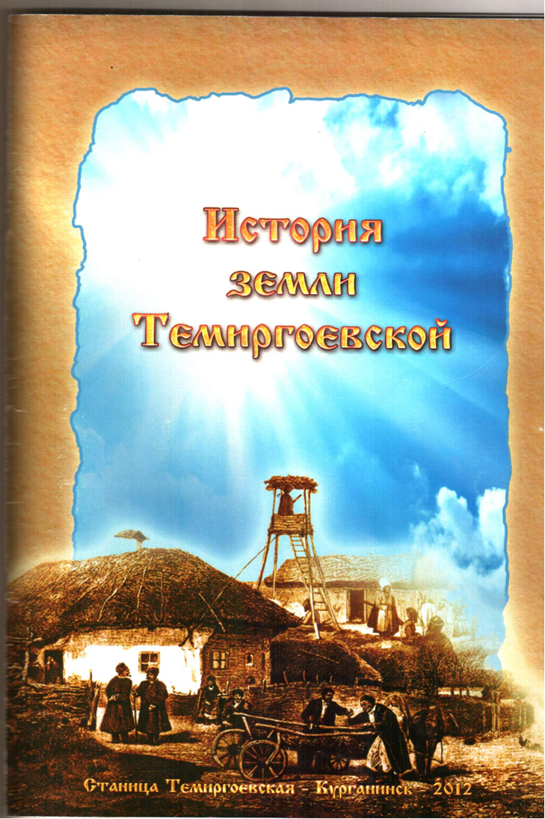

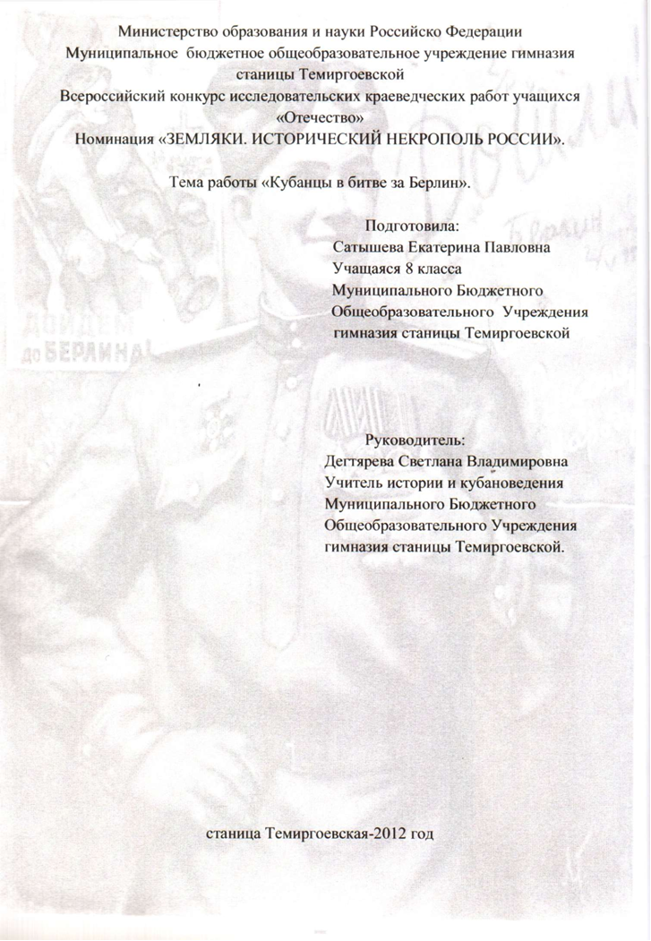

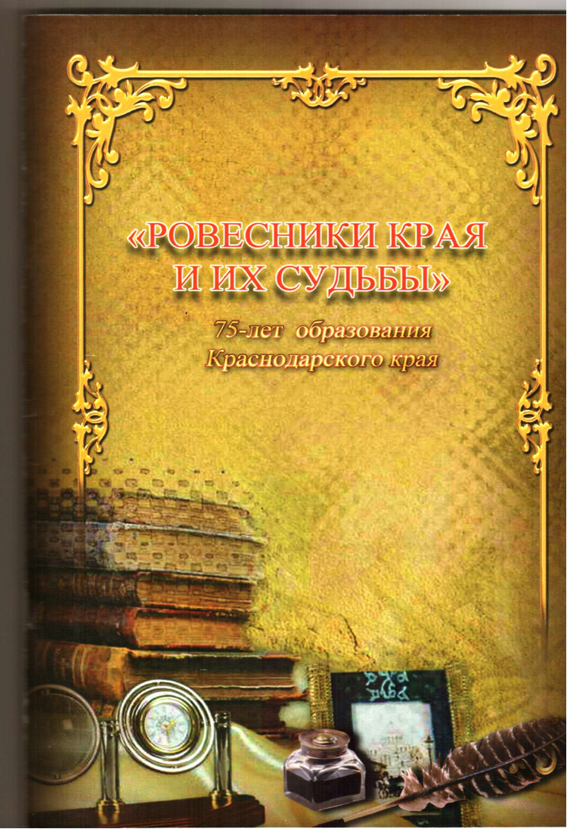

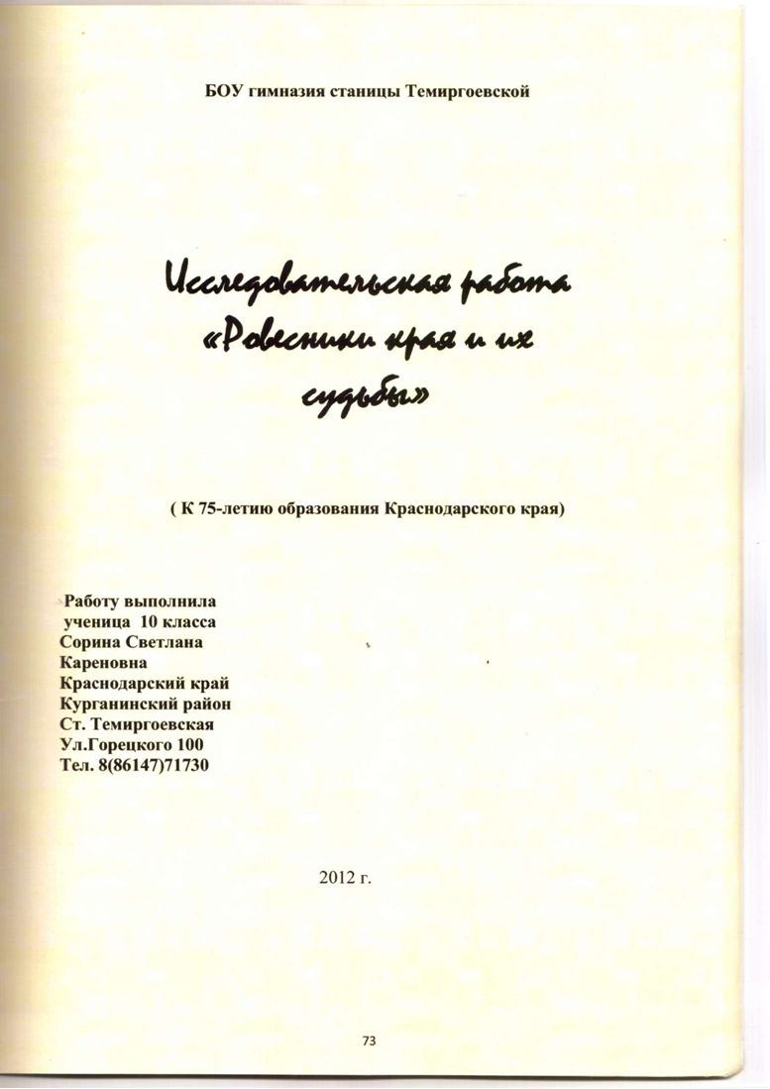

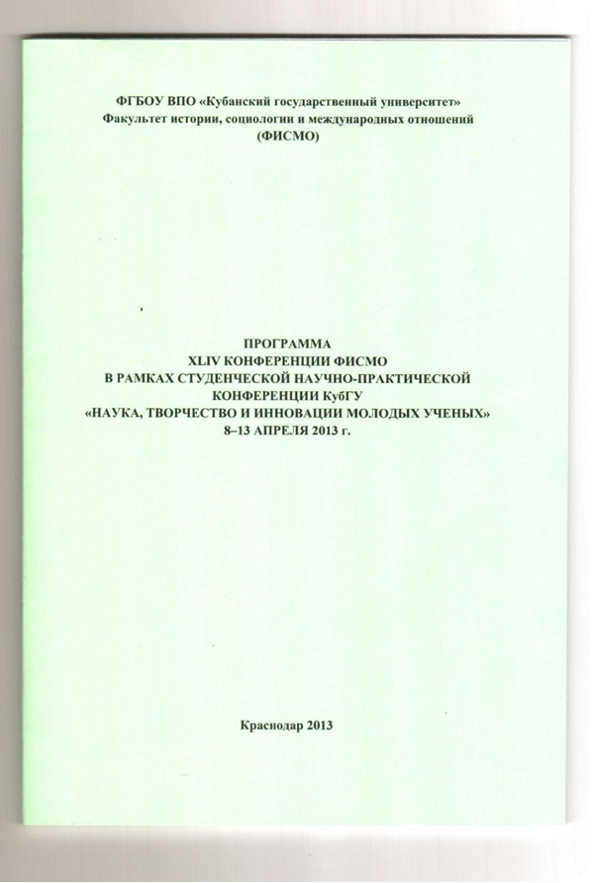

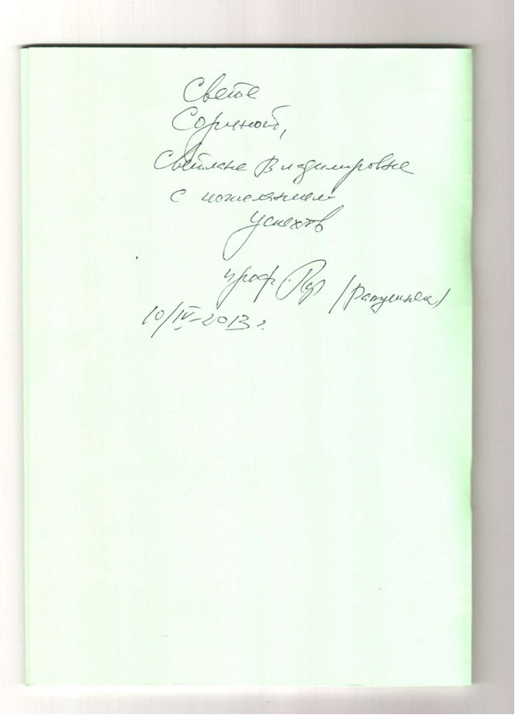
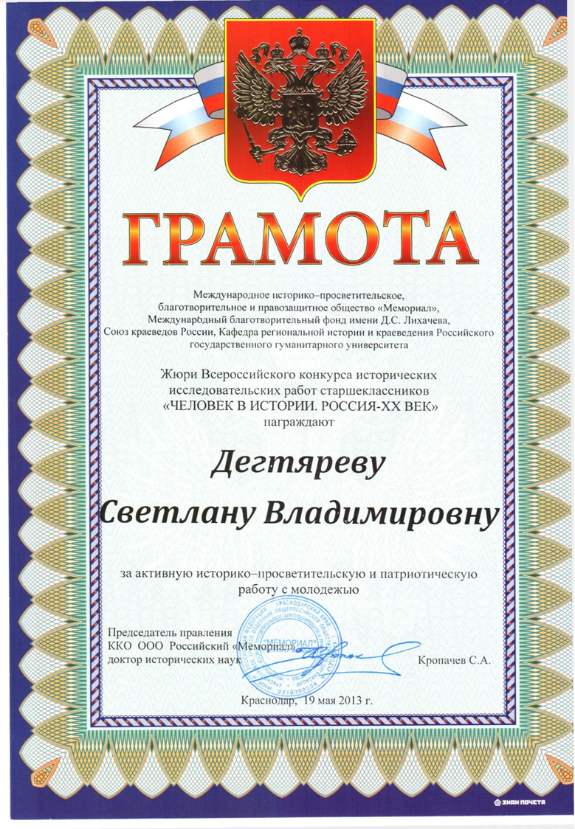
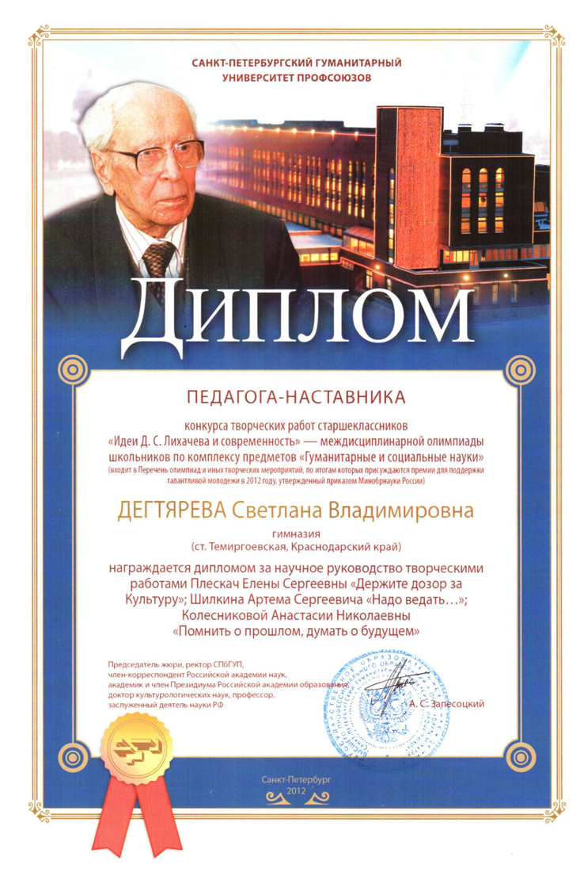

Краткая анкета участника

1. Название работы:
«Микроистория как отражение требования сегодняшнего дня».
Первое направление - «история», номинация -«микроистория»
2. Дегтярева Светлана Владимировна.
3. МБОУ гимназия станицы Темиргоевской, учитель истории.
4. Стаж работы- 18 лет
5. Принимали участие в студенческой научно-практической конференции факультета ФИСМО «Наука, творчество и инновация молодых ученых», Всероссийский конкурс исследовательских работ «Человек в истории России», конкурс творческих работ «Идеи Д.С. Лихачева и современность», конкурс .

http://festival.1september.ru/articles/553485/
http://pandiaweb.ru/text/78/562/60554-2.php
http://pandiaweb.ru/text/78/562/60554-2.php

